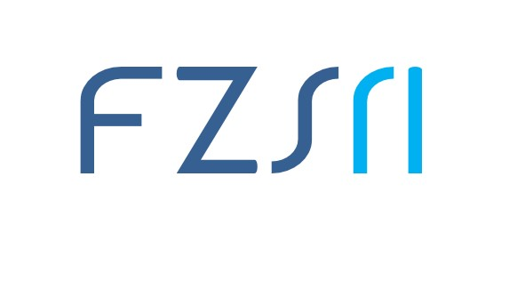 Sveučilište u Rijeci ▪ Fakultet zdravstvenih studija

University of Rijeka ▪ Faculty of Health Studies

Viktora Cara Emina 5 ▪ 51000 Rijeka ▪ CROATIA

Phone: +385 51 688 266

www.fzsri.uniri.hr

**Fakultet zdravstvenih studija**

**RKP: 48023**

**OIB: 19213484918**

Rijeka, 16.12.2024.

**Obrazloženje Općeg dijela financijskog plana za 2025. godinu te projekcija proračuna za 2026., 2027. godinu**

* 1. **PRIHODI I PRIMICI**

Ukupni planirani prihodi za 2025. godinu iznose 3.265.654 eura dok projekcije za 2026. godinu iznose 3.209.118 eura, a za 2027. godinu iznose 3.215.850 eura. Za izvor 11 dobiveni su limiti 2.273.541,00 eura koji se odnosi na plaće i materijalna prava zaposlenika. Smanjen je limit u odnosu na predani prijedlog plana u studenom. Smanjen limiti za nastavnu djelatnost iz studenog nije se mijenjao u odnosu na prijedlog, kao i za rezultate prema nastavnoj djelatnosti i limit prema kojem se financira znanost po rezultatima. Limiti dobiveni od Sveučilišta su jednaki za tri godine bez ikakvog povećanja bilo po broju studenata ili po osnovici prema kojoj se plaća.

Prihodi koji se planiraju iz projekata kroz godine prikazuju pad, jer se planiraju samo prihodi za dobivene projekte, a ne i za projekte koji su u pripremi sukladno tome izvor 51 pokazuje smanjenje, jer trenutni projekti završavaju većinom u 2025. godini.

Prihodi iz izvora 43 na kojem se knjiže školarine studenata pokazuju tendenciju povećanja, budući da je novim Pravilnikom određeno da svi specijalistički studiji se knjiže na izvor 43. Osim toga očekuje se povećanje školarina sukladno ostalim Sveučilištima u Hrvatskoj.

Iz izvora 11 dani su limiti sa Sveučilišta i u odnosu na 2024. pokazuju smanjenje sredstava što se nadamo rebalansom za 2025. ispraviti.

* 1. RASHODI I IZDACI

Ukupni rashodi iznose 3.230.450 eura, dok u 2026. pokazuje povećanje na 3.330.943 eura u 2027. godini pokazuje se smanjenje na iznos od 3.3317.070 eura.

Iako rashodi izvora 11 su određeni limitima za sve tri godine u iznosu, do razlike dolazi zbog nemogućnosti planiranja budućih projekata na izvoru 52 i izvoru 51. Na izvoru 43 dolazi do povećanja sukladno rastu prihoda jer povećanjem studenata zbog specijalističkog studija i rashodi rastu.

Planirani prihodi na izvoru 581 su samo u 2025. jer projekt NPOO završava u 01.05.2025. godine, a planiramo do kraja godine dobiti sva sredstva predviđena projektom iako dodijeljenim limitima od strane Ministarstva nije stavljeno u plan ukupni iznos projekta.

**1.3 PRIJENOS SREDSTAVA IZ PRETHODNIH GODINA**

Na izvoru 11 nema donosa i odnosa budući da sredstva dolaze prema limitima za koje su planirani rashodi u istom iznosu za tu godinu. Na izvoru 31 donos iznosi 104.999€ , što velikim dijelom predstavlja višak prethodnih godina koji nije utrošen. Odnos je planiran u iznosu od 73.743,00eura, jer će se svake godine investirati u određeni dio zgrade. Na izvoru 43 planira se donos 449.050€ što je također prikupljeni višak prethodnih godina, dok se odnos planira u nešto većoj mjeri, zbog povećanja prihoda školarina i novih studija. Na izvoru 52 planira se donos u iznos 80.000€, jer dobiveni projekti potpora iz Sveučilišta mogu se trošiti do svibnja 2025. godine, pa će većina voditelja projekata prenijeti sredstva u iduću godinu. Na izvoru 51 nalaze se Erazmus projekti koji traju većinom do 2025. godine, voditelji projekta mogu samoinicijativno trošiti sukladno radnim paketima, pa je procjena napravljena prema prethodnim godinama i iznosi 90.000,00 zbog dobivenog novog projekta za koji se nadamo da će sredstva doći u ovoj godini. Na izvoru 581 nalazi se NPOO projekt Ministarstva gdje se očekuje donos u iznosu od 5.000,00 eura.

* 1. UKUPNE I DOSPJELE OBVEZE

|  |  |  |
| --- | --- | --- |
|  | Stanje obveza na dan 31.12.2023. | Stanje obveza na dan 30.06.2024. |
| Ukupne obveze | 254.388,19 | 212.697,85 |
| Dospjele obveze | 0,00 | 0,00 |

Dekanica:

Prof. dr. sc. Daniela Malnar, dr. med.